温馨提示：
此套题为Word版，请按住Ctrl,滑动鼠标滚轴，调节合适的观看比例，答案解析附后。关闭Word文档返回原板块。
单元评估检测(六)
第六章
(45分钟 100分)
一、选择题(本题共11小题,每小题6分,共66分。1～6题为单选题,7～11题为多选题)
1.(2015·江苏高考)静电现象在自然界中普遍存在,我国早在西汉末年已有对静电现象的记载,《春秋纬·考异邮》中有“玳瑁吸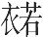”之说,但下列不属于静电现象的是( )
A.梳过头发的塑料梳子吸起纸屑
B.带电小球移至不带电金属球附近,两者相互吸引
C.小线圈接近通电线圈过程中,小线圈中产生电流
D.从干燥的地毯上走过,手碰到金属把手时有被电击的感觉
【解析】选C。小线圈接近通电线圈过程中,小线圈中产生感应电流,是电磁感应现象,不是静电现象,所以C项正确。
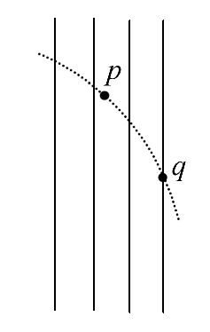
2.(2016·淮北模拟)如图所示,实线表示匀强电场的电场线。一个带负电荷的粒子以某一速度射入匀强电场,只在电场力作用下,运动的轨迹如图中的虚线所示,p、q为轨迹上的两点,若p点电势为φ_{p},q点电势为φ_{q},则( )
A.场强方向一定向上,且电势φ_{p}>φ_{q}
B.场强方向一定向上,且电势φ_{p}<φ_{q}
C.场强方向一定向下,且电势φ_{p}>φ_{q}
D.场强方向一定向下,且电势φ_{p}<φ_{q}
【解析】选B。根据粒子的运动轨迹可知,粒子所受电场力方向向下,故场强方向向上;沿电场线方向电势降低,故电势φ_{p}<φ_{q},选项B正确。
【加固训练】
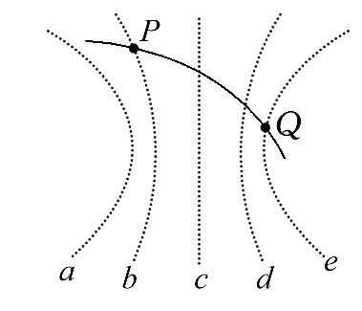
(多选)如图所示,虚线a、b、c、d、e代表电场中的五个等势面,相邻等势面之间的电势差相等,实线为一带正电的粒子仅在电场力作用下通过该区域时的运动轨迹,P、Q是这条轨迹上的两点,据此可知( )
A.五个等势面中,a的电势最高
B.带电粒子通过P点时的电势能较Q点大
C.带电粒子通过P点时的动能较Q点大
D.带电粒子通过P点时的加速度较Q点小
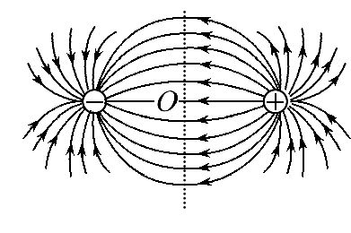
【解析】选C、D。由电场线处处与等势面垂直且做曲线运动的物体所受的合外力指向曲线的凹侧可知该电场线的分布大概如图,沿电场线方向电势降低,所以φ_{e}>φ_{d}>φ_{c}>φ_{b}>φ_{a},所以A错误。从Q→P电场力做正功,电势能降低,所以B错误。根据动能定理,E_{kP}>E_{kQ},所以C正确。电场线越密,电场强度越大,E_{P}<E_{Q},所以<,即a_{P}<a_{Q},所以D正确。
3. (2016·吉安模拟)如图所示,两个带有同种电荷的小球,用绝缘细线悬挂于O点,若q₁>q₂,L₁>L₂,平衡时两球到过O点的竖直线的距离相等,则( )
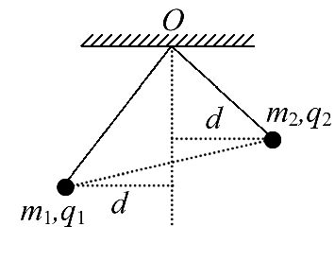
A.m₁>m₂ B.m₁=m₂
C.m₁<m₂ D.无法确定
【解题指导】该题是带电小球在库仑力作用下的平衡问题。应该注意的问题：
(1)对两个小球分别受力分析,画出受力图。
(2)根据力的三角形特点选择三角形相似法求解。
【解析】选B。对m₁、m₂球受力分析,如图所示：
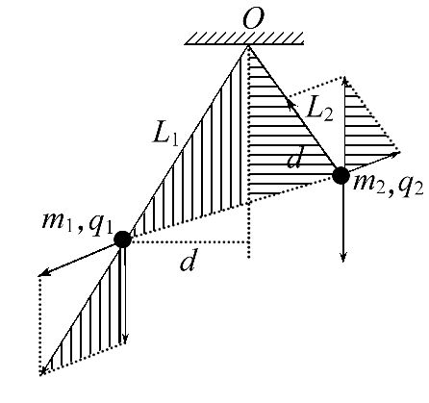
根据共点力平衡和几何关系得：左边两个阴影部分面积相似,右边两阴影部分面积相似;虽然q₁>q₂,L₁>L₂,但两者的库仑力大小相等,则有=,由于F₁=F₂,所以m₁=m₂。故B正确。
4.平行板间有如图甲所示的周期性变化的电压。重力不计的带电粒子静止在平行板中央,从t=0时刻开始将其释放,运动过程无碰板情况。在图乙所示的图象中,正确定性描述粒子运动的速度图象的是( )
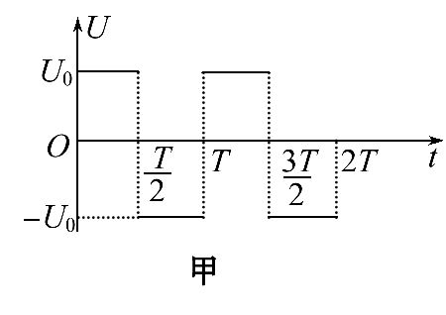
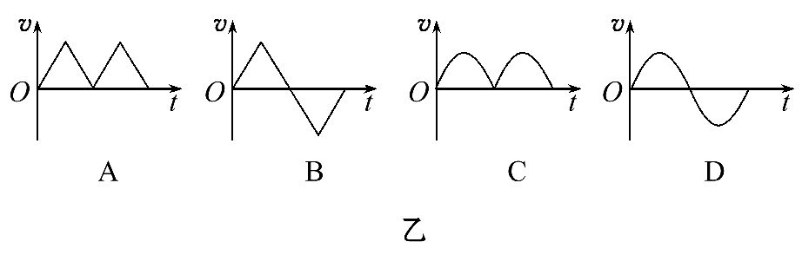
【解析】选A。0～时间内粒子做初速度为零的匀加速直线运动。～T时间内粒子做加速度恒定的匀减速直线运动,由对称性可知,在T时速度减为零,此后周期性重复,故选项A正确。
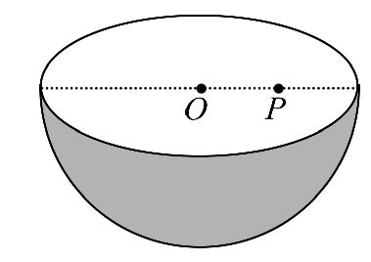
5.(2016·蚌埠模拟)已知半径为R、电荷量为q的均匀带电球面内的各点电势相等,其值为φ=k(k为静电力常量)。如图为半径为R的半球形薄壳,开口圈面水平,半球表面均匀分布单位面积带电量为σ的正电荷,O为球心,P为开口处圈面上的任意一点,则P点的场强方向和电势的大小分别为(已知半径为R的球的表面积为4πR²)( )
A.竖直向上,0 B.竖直向上,2πkσR
C.竖直向下,2πkσR D.竖直向下,4πkσR
【解析】选B。设想一个均匀带电半球面,与题目中所给的下半球组成一个完整的均匀带电球面,已知半径为R、电荷量为q的均匀带电球面内的各点电势相等,其值为φ=k(k为静电力常量),其中q=4πR²σ,所以整个球面在P点的电势为φ=k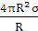=4πkσR,根据对称性可知,半个球面在P点的电势为2πkσR,由于下半个球面带正电,由静电平衡知识知P点的场强方向竖直向上,故选项B正确,A、C、D错误。
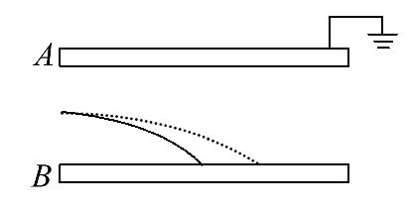
6.如图所示,A、B两平行金属板水平正对放置,两板相距d,电容为C,上极板A接地,两板原来不带电,现有大量的质量为m,电量为+q(q很小)的带电液滴,依次以相同的水平速度v₀沿两板中心水平射入平行金属板区域,相邻液滴射入的时间间隔足够长,液滴落到B板时会将电荷全部转移到B上后液滴蒸发,已知第1滴液滴恰好落在B板的中点处,轨迹如图中实线所示,第2滴的轨迹如图中虚线所示,则( )
A.第1滴液滴在金属板间的运动时间等于第2滴在金属板间的运动时间
B.第1滴液滴打到B板的动能大于第2滴打到B板的动能
C.电容器的极板所带电量的最大值Q=
D.若第1滴液滴入射前,仅将B板向下移动少许,则能打到B板的液滴数量将减少
【解析】选B。因为液滴进入的水平速度相等,第二滴液滴在平行板间运动的水平位移大,则运动的时间长,故A错误;对于第一滴液滴,在运动的过程中只有重力做功,对于第二滴液滴,在运动的过程中,除了重力做功以外,还有电场力做负功,根据动能定理知,第1滴液滴打到B板的动能大于第2滴打到B板的动能,故B正确;当液滴所受的重力和电场力平衡,液滴不再落在极板上,则有：q=mg,U=,解得Q=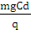,故C错误;根据Q=知,若将B板向下移动少许,则d变大,可知Q增大,则能打到B板上的液滴数量增加,故D错误。

【加固训练】
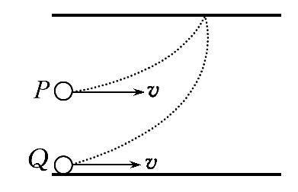
如图,质量相同的带电粒子P、Q以相同的速度沿垂直于电场方向射入匀强电场中,P从平行板间正中央射入,Q从下极板边缘处射入,它们都打到上极板同一点,不计粒子重力( )
A.它们运动的时间相同
B.它们运动的加速度相同
C.它们所带的电荷量相同
D.电场力对它们做功相同
【解析】选A。垂直电场方向不受力,做匀速直线运动,位移相等,故运动时间相等,所以A正确;平行电场方向做初速度为零的匀加速直线运动,两粒子沿电场方向位移之比为1∶2,根据位移公式x=at²可知a=,故可知a_{Q}>a_{P},所以B错误;根据牛顿第二定律可知qE=ma,故有q=,所以它们的电荷量不相同,故C错误;电场力做的功W=qEx,代入x、q可知,电场力做功之比为1∶4,所以D错误。
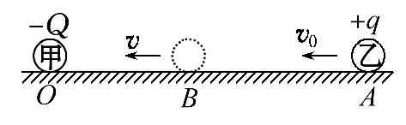
7.(2016·赣州模拟)如图所示,一个电量为-Q的点电荷甲,固定在绝缘水平面上的O点,另一个电量为+q及质量为m的点电荷乙,从A点以初速度v₀沿它们的连线向甲运动,到B点的速度最小为v。已知点电荷乙与水平面的动摩擦因数为μ、AB间距离为L₀,静电力常量为k,则( )
A.OB间的距离为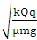
B.点电荷乙能越过B点向左运动,其电势能仍增大
C.在点电荷甲形成的电场中,AB间电势差U_{AB}=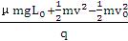
D.从A到B的过程中,电场力对点电荷乙做的功为W=μmgL₀+m-mv²
【解析】选A、C。B点速度最小有k=μmg,所以=,A项正确;点电荷乙能越过B点向左运动则电场力做正功,电势能减少,B项错误;乙由A运动到B的过程中有qU_{AB}-μmgL₀=mv²-m,故U_{AB}=,C项正确;从A到B的过程中电场力对点电荷乙做的功为W=μmgL₀+mv²-m,D项错误。
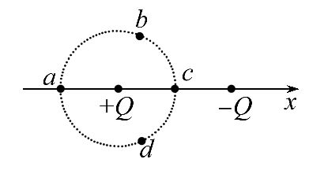
8.(2013·山东高考)如图所示,在x轴上相距为L的两点固定两个等量异种点电荷+Q、-Q,虚线是以+Q所在点为圆心、为半径的圆,a、b、c、d是圆上的四个点,其中a、c两点在x轴上,b、d两点关于x轴对称。下列判断正确的是( )
A.b、d两点处的电势相同
B.四个点中c点处的电势最低
C.b、d两点处的电场强度相同
D.将一试探电荷+q沿圆周由a点移至c点,+q的电势能减小
【解析】选A、B、D。等量异种点电荷电场的等势面关于两点电荷连线对称,b、d两点关于两点电荷连线对称,因此,b、d两点的电势相等,选项A正确;过c点的两点电荷连线的垂直平分线是零等势面,因此,c点电势为零,但其他三个点的电势都大于零,为正值,选项B正确;根据等量异种点电荷电场中电场线的分布规律可以知道,b、d两点关于两点电荷连线对称,两点的电场强度大小相等,但方向不同,选项C错误;因为φ_{a}>φ_{c},因此将一试探电荷+q由a移到c,电荷+q的电势能减小,选项D正确。
【总结提升】电场中功能关系的应用
(1)若只有电场力做功,电荷的电势能与动能相互转化,两者之和守恒。
(2)若只有电场力和重力做功,电荷的电势能、重力势能与动能相互转化,其总和守恒。
(3)电场力做功与电荷电势能的变化相对应,电场力做正功,电势能减少,电场力做负功,电势能增加。
(4)合外力对电荷所做的总功等于电荷动能的增量。
9.(2016·南通模拟)电容式加速度传感器的原理结构如图,质量块右侧连接轻质弹簧,左侧连接电介质,弹簧与电容器固定在外框上。质量块可带动电介质移动改变电容。则( )
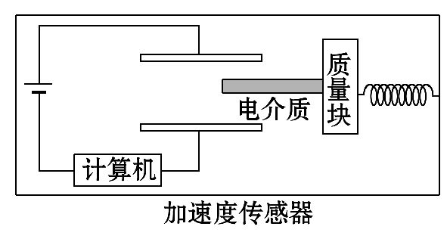
A.电介质插入极板间越深时,电容器电容越小
B.当传感器以恒定加速度运动时,电路中有恒定电流
C.若传感器原来向右匀速运动,突然减速时弹簧会压缩
D.当传感器由静止突然向右加速瞬间,电路中有顺时针方向电流
【解析】选C、D。根据电容器的电容公式C=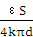,当电介质插入极板间越深,即介电常数越大时,电容器电容越大,故A错误;当传感器以恒定加速度运动时,根据牛顿第二定律可知,弹力大小不变,则电容器的电容不变,因两极的电压不变,则电容器的电量不变,因此电路中没有电流,故B错误;若传感器原来向右匀速运动,突然减速时,因惯性,则质量块继续向右运动,从而压缩弹簧,故C正确;当传感器由静止突然向右加速瞬间,质量块要向左运动,导致插入极板间电介质加深,因此电容会增大,由于电压不变,根据Q=CU可知,极板间的电量增大,电容器处于充电状态,因此电路中有顺时针方向电流,故D正确。
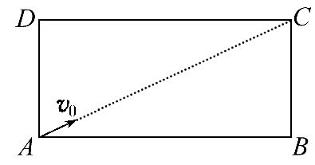
10.如图所示,矩形ABCD位于匀强电场中,且与匀强电场方向平行。已知AB=2BC,A、B、D的电势分别为6 V、2 V、4 V。初动能为24 eV、电荷量大小为4e的带电粒子从A沿着AC方向射入电场,恰好经过B。不计粒子的重力,下列说法正确的是( )
A.该粒子一定带负电
B.该粒子到达点B时的动能为40eV
C.改变初速度方向,该粒子可能经过C
D.改变初速度方向,该粒子可能经过D
【解题指导】解答本题应注意以下两点：
(1)匀强电场中平行的等间距的两点间的电势差相等。
(2)电场线与等势面垂直,且由高电势指向低电势。
【解析】选A、D。根据匀强电场中平行的等间距的两点间的电势差相等,取AB的中点O,则O点的电势为4V,连接OD则为等势线,电场强度与等势面垂直,且由高电势指向低电势,电场强度垂直OD斜向上,由物体做曲线运动的条件,电场力斜向下,故粒子带负电荷,故A正确;由动能定理得：qU=E_{B}-E_{A},即：-4e(6-2)V=E_{B}-24eV,解得：E_{B}=8eV,故B错误;同理,求得C点的电势为0,由动能定理得：qU=E_{C}-E_{A},即：-4e(6-0)V=E_{C}-24eV,解得：E_{C}=0,由曲线运动知识可知,粒子到达C点动能不为零,故C错误;由动能定理,得：qU=E_{D}-E_{A},即：-4e(6-4)V=E_{D}-24eV,解得：E_{D}=16eV,故D正确。
11.(2016·保定模拟)粗糙绝缘的水平地面上,有两块竖直平行相对而立的金属板A、B。板间地面上静止着带正电的物块,如图甲所示,当两金属板加图乙所示的交变电压时,设直到t₁时刻物块才开始运动。(最大静摩擦力与滑动摩擦力可认为相等)则( )
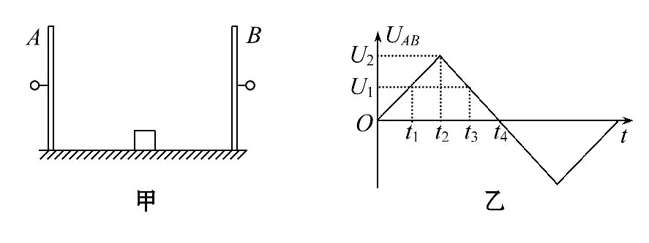
A.在0～t₁时间内,物块受到逐渐增大的摩擦力,方向水平向左
B.在t₁～t₂时间内,物块受到的摩擦力先逐渐增大,后逐渐减小
C.t₃时刻物块的速度最大
D.t₄时刻物块的速度最大
【解析】选A、C。在0～t₁时间内,电场力小于最大静摩擦力,物块静止,静摩擦力与电场力大小相等,即F_{f}=qE=q,电压增大,摩擦力增大,但是正电荷所受电场力与电场同向,均向右,所以摩擦力方向水平向左,选项A正确;在t₁～t₂时间内,电场力大于最大静摩擦力,物块一直加速运动,摩擦力为滑动摩擦力,由于正压力等于物块的重力,所以摩擦力不变,选项B错误;t₃到t₄阶段,电场力小于摩擦力,但物块仍在运动且为减速运动,故t₃时刻速度最大,选项C正确,D错误。
【加固训练】
(多选)(2016·新余模拟)如图所示,竖直平面内光滑圆弧轨道半径为R,等边三角形ABC的边长为L,顶点C恰好位于圆周最低点,CD是AB边的中垂线。在A、B两顶点上放置一对等量异种电荷。现把质量为m带电荷量为+Q的小球由圆弧的最高点M处静止释放,到最低点C时速度为v₀。不计+Q对原电场的影响,取无穷远处为零电势,静电力常量为k,则( )
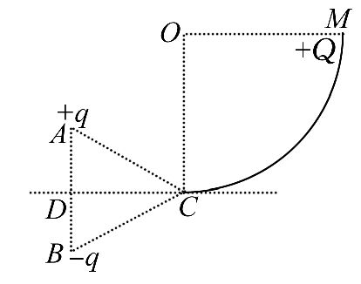
A.小球在圆弧轨道上运动过程机械能守恒
B.C点电势比D点电势高
C.M点电势为(m-2mgR)
D.小球对轨道最低点C处的压力大小为mg+m
【解析】选C、D。小球在圆弧轨道上运动过程中,电场力对小球做功,机械能不守恒,A错;根据等量异种电荷的电场分布,CD为等势面,B错;无穷远处电势为0,CD为等势面,所以CD电势为0,小球从M到C,由动能定理,电场力所做的功W=m-mgR,所以M点的电势φ==(m-2mgR),C正确;小球对轨道最低点C处的压力大小mg+m,D正确。
二、计算题(本题共2小题,共34分。需写出规范的解题步骤)
12.(16分)(2016·保定模拟)如图所示,离子发生器发射一束质量为m,电荷量为+q的离子,从静止经PQ两板间的加速电压加速后,以初速度v₀再从a点沿ab方向进入一匀强电场区域,abcd所围成的正方形区域是该匀强电场的边界,已知正方形的边长为L,匀强电场的方向与ad边平行且由a指向d。
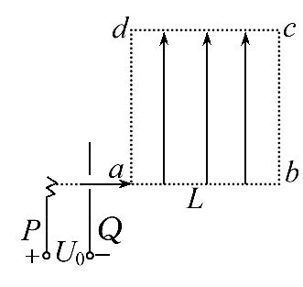
(1)求加速电压U₀。
(2)若离子恰好从c点飞离电场,求a、c两点间的电势差U_{ac}。
(3)若离子从abcd边界上某点飞出时的动能为m,求此时匀强电场的电场强度大小E。
【解析】(1)对直线加速过程,根据动能定理得：
qU₀=m (2分)
解得：U₀= (2分)
(2)设此时电场强度大小为E,则：
沿ab方向有：L=v₀t (2分)
沿ad方向有：L=t² (2分)
又有：U_{ac}=EL (1分)
解得：U_{ac}=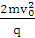 (1分)
(3)根据E_{k}=mv²可知,离子射出电场时的速度v=v₀,方向与ab所在直线的夹角为45°,即离子沿ad方向的分速度大小也为v₀。
沿ab方向有：L=v₀t (1分)
沿ad方向有：y=t (1分)
解得：y= (1分)
由动能定理得：
Eqy=mv²-m (2分)
解得：E= (1分)
答案：(1) (2) (3)
【加固训练】
(2016·黄冈模拟)如图所示,在沿水平方向的匀强电场中有一固定点O,用一根长度为l=0.40m的绝缘细线把质量为m=0.20kg,带有q=6.0×10⁻⁴C正电荷的金属小球悬挂在O点,小球静止在B点时细线与竖直方向的夹角为θ=37°,求：
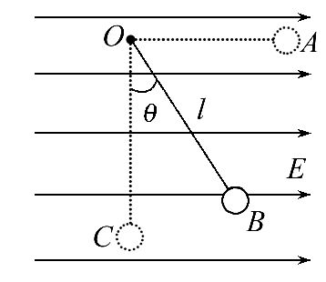
(1)AB两点间的电势差U_{AB}。
(2)将小球拉至位置A使细线水平后由静止释放,小球通过最低点C时细线对小球的拉力F的大小。
(3)如果要使小球能绕O点做完整的圆周运动,则小球在A点时沿垂直于OA方向运动的初速度v₀的大小。(g取10m/s²,sin37°=0.60,cos37°=0.80)
【解析】(1)带电小球在B点静止受力平衡,根据平衡条件得：
qE=mgtanθ
得：E=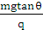=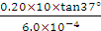V/m
=2.5×10³V/m
由U=Ed有：
U_{AB}=-E(1-sinθ)l
=-2.5×10³×(1-sin37°)×0.4V
=-400V
(2)设小球运动至C点时速度为v_{C},则：
mgl-qEl=m
在C点,小球受重力和细线的合力提供向心力,根据向心力公式得：
F-mg=m
代入数据,联立解得：F=3N
(3)小球做完整圆周运动时必须通过B点的对称点,设在该点时小球的最小速度为v,则：
mgcosθ+qEsinθ=
-mglcosθ-qEl(1+sinθ)
=mv²-m
联立解得：v₀=m/s
答案：(1)-400V (2)3N (3)m/s
13.(18分)(能力挑战题)如图所示为研究电子枪中电子在电场中运动的简化模型示意图。在Oxy平面的OABC区域内,存在一个匀强电场区域Ⅰ和一个无电场区域Ⅱ,两个区域的边界都是边长为L的正方形。另有一个加速电压为U的加速电场(图中未画出),可以在OA间任意位置处,将电子加速后,垂直OA射入Ⅱ区域,不计电子所受重力,已知电子质量为m_{e},电子电量为e。
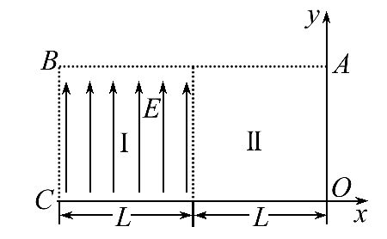
(1)如果从OA中点射入的电子恰能从OABC区域左下角C处离开,请计算Ⅰ区域匀强电场的电场强度。
(2)现将加速电场的加速电压增大到2U,电场Ⅰ的电场强度不变,请计算在OA间哪些位置将电子射入Ⅱ区域,才能使电子在BC间离开OABC区域。
(3)现加速电场的加速电压为2U,电场Ⅰ电场强度不变,从OA中点将电子射入Ⅱ区域,若要使电子从OABC区域左下角C处离开,请计算需要将匀强电场Ⅰ整体水平向右移动的距离(C不随电场移动)。
【解题指导】解答本题应注意以下三点：
(1)电子在Ⅱ区做匀速直线运动。
(2)电子在Ⅰ区做类平抛运动。
(3)电子飞离电场后做匀速直线运动。
【解析】(1)电子在加速电场中加速,由动能定理得：eU=m_{e}-0 (3分)
电子在匀强电场中做类平抛运动,则有：
L=v₀t (2分)
=·at²=·t² (2分)
解得：E= (1分)
(2)电子被2U的电压加速,设电子在匀强电场中的偏移量为y₁,在加速电场中,由动能定理得：
e·2U=·m_{e}-0 (2分)
电子在匀强电场中做类平抛运动,则有：
L=v₁t′ (2分)
y₁=at′²=·t′² (2分)
解得：y₁=
则射出范围为≤y≤L。 (1分)
(3)电场区域移动后,电子在匀强电场中射出后做匀速直线运动,由几何关系可得：
= (2分)
解得：x= (1分)
答案：(1) (2)≤y≤L (3)
关闭Word文档返回原板块

